Universidad de Los Andes.  
Departamento de Ingeniería de Sistemas y Computación.  
Sistemas Transaccionales.  
Iteración II “RotondAndes”

Christian Chavarro Espejo 201613724  
Juan Sanmiguel Mateus 201617603

7. Implemente los escenarios de prueba descritos en la sección escenarios de prueba de este documento, para verificar el manejo de los datos persistentes y verificación de restricciones por el SMBD.

**Administrador Restaurante**

Se añade un administrador que no existía, con esta sentencia:

INSERT INTO "ISIS2304A331720"."ADMINISTRADORRESTAURANTE" (CEDULA, NOMBRE, CORREO, NOMBRE_RESTAURANTE) VALUES ('1020304050', 'Daniela Juanes', 'dj@hh.com', 'HH')

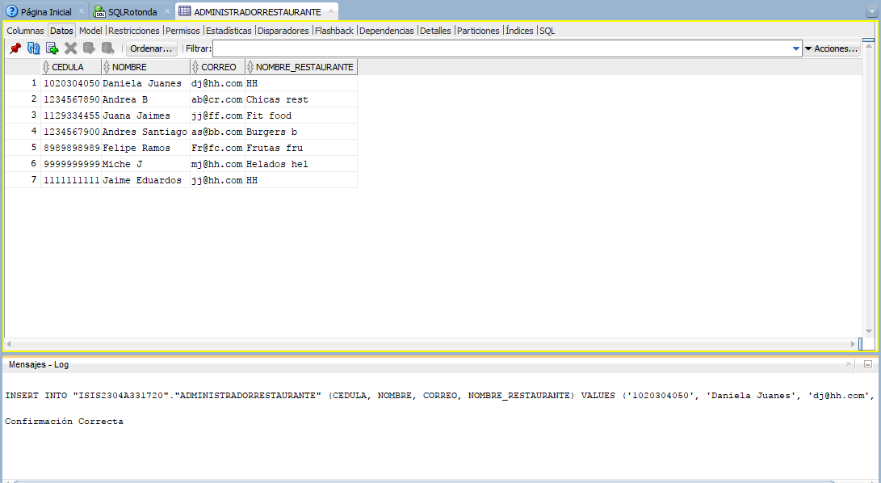

Figura 1: Inserción de un administrador de restaurante.

* Se intenta añadir un administrador con un id ya existente.  
  INSERT INTO "ISIS2304A331720"."ADMINISTRADORRESTAURANTE" (CEDULA, NOMBRE, CORREO, NOMBRE_RESTAURANTE) VALUES ('1111111111', 'JJ', 'JJ', 'Fit food')

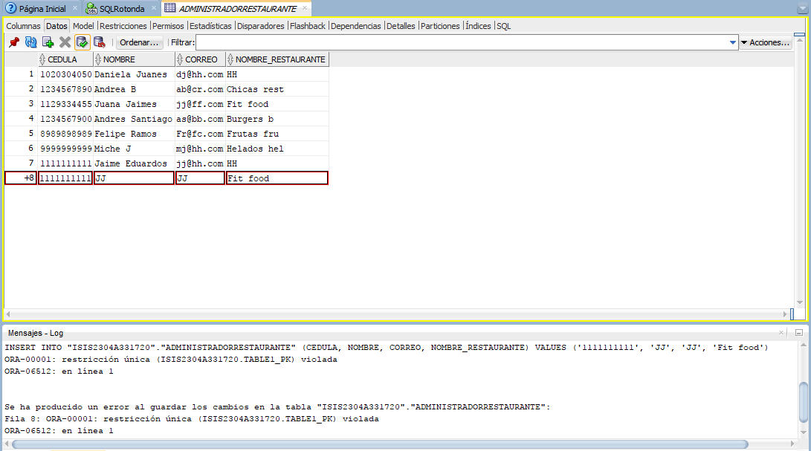  
Figura 2: Fallo en la Inserción de un administrador de restaurante.

**Administrador Rotonda**

Se añade un administrador que no existía, con esta sentencia:

INSERT INTO "ISIS2304A331720"."ADMINISTRADORROTONDA" (CEDULA, NOMBRE, CORREO, ID_ROTONDA) VALUES ('0101010101', 'Juan Juanes', 'jj@admin.com', '1') 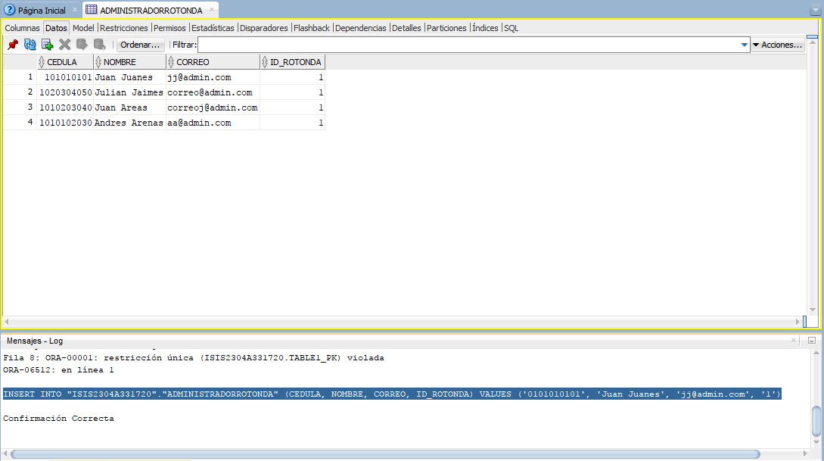

Figura 3: Inserción de un administrador de rotonda.

* Se intenta añadir un administrador con un id ya existente.  
  INSERT INTO "ISIS2304A331720"."ADMINISTRADORROTONDA" (CEDULA, NOMBRE, CORREO, ID_ROTONDA) VALUES ('1010102030', 'aa', 'aa', '1')

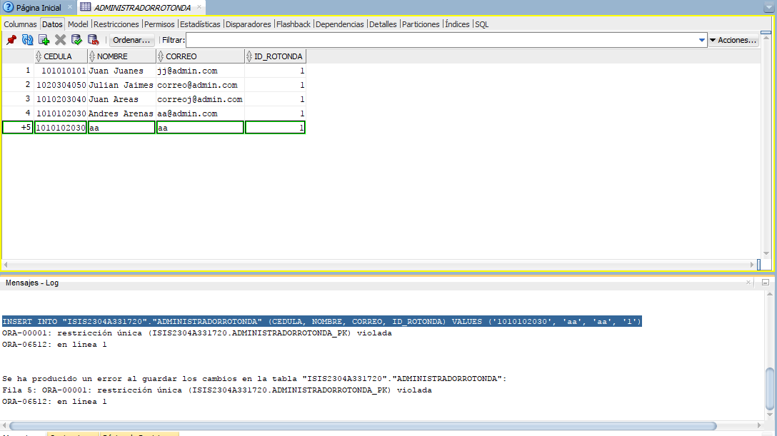  
Figura 4: Fallo en la Inserción de un administrador de rotonda.

**Categoría**

Se añade una categoría que no existía, con esta sentencia:

INSERT INTO "ISIS2304A331720"."CATEGORIA" (ID, NOMBRE) VALUES ('6', 'B') 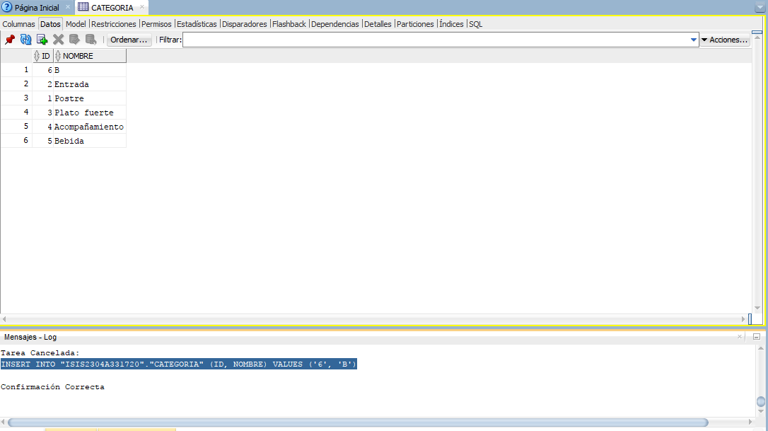

Figura 5: Inserción de una categoría.

Se intenta añadir una categoría con un id ya existente.  
INSERT INTO "ISIS2304A331720"."CATEGORIA" (ID, NOMBRE) VALUES ('6', 'g')

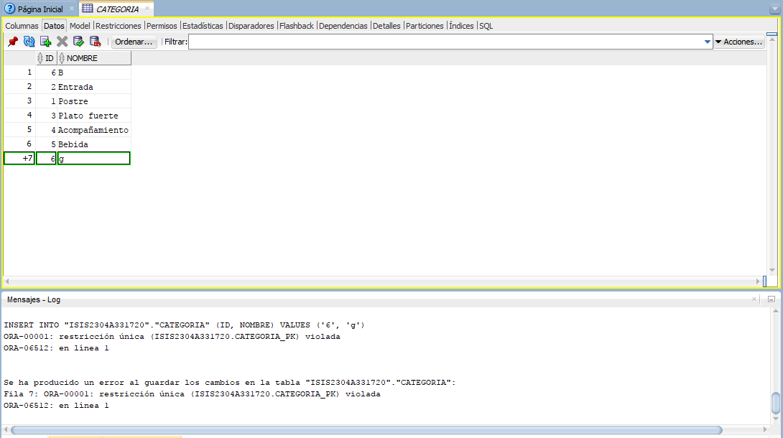  
Figura 6: Fallo en la Inserción de una categoría.

**Cliente**

Se añade un cliente que no existía, con esta sentencia:

INSERT INTO "ISIS2304A331720"."CLIENTE" (CEDULA, NOMBRE, CORREO, ID_ROTONDA) VALUES ('2020202020', 'María Juanes', 'mj@correo.com', '1')

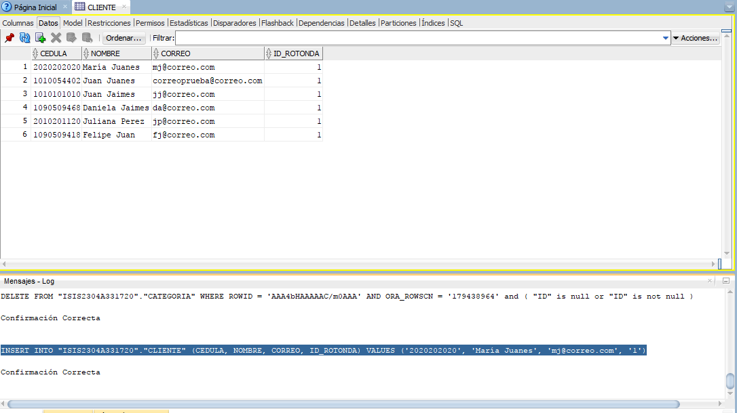Figura 7: Inserción de un cliente.

Se intenta añadir un cliente con un id ya existente.  
INSERT INTO "ISIS2304A331720"."CLIENTE" (CEDULA, NOMBRE, CORREO, ID_ROTONDA) VALUES ('2020202020', 'gg', 'ggg', '1')

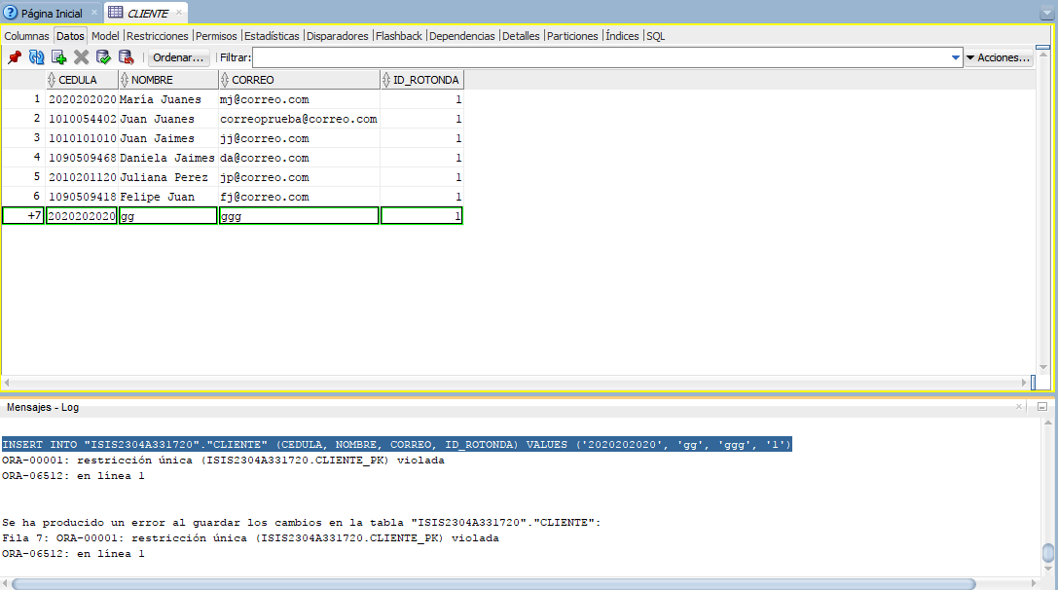

Figura 8: Fallo en la Inserción de un cliente.

**Contabilidad general**

Se añade una contabilidad que no existía, con esta sentencia:

INSERT INTO "ISIS2304A331720"."CONTABILIDADGENERAL" (NOMBRE_RESTAURANTE, FECHA, VALOR_COSTOS, VALOR_VENTAS, ID_ROTONDA) VALUES ('HH', TO_DATE('2017-10-03 12:47:00', 'YYYY-MM-DD HH24:MI:SS'), '111', '1111', '1')

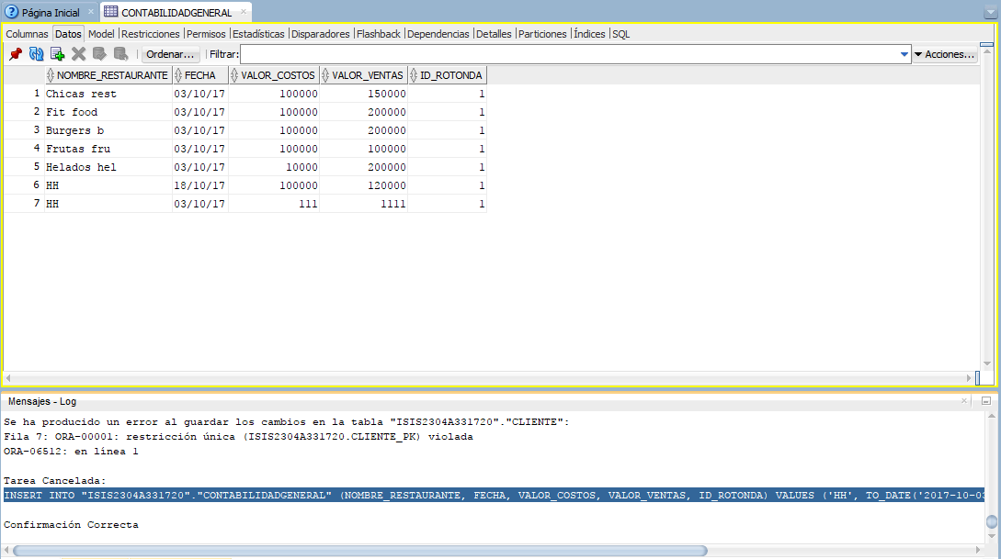

Figura 9: Inserción de una contabilidad.

Se intenta añadir una contabilidad que ya existe.  
INSERT INTO "ISIS2304A331720"."CONTABILIDADGENERAL" (NOMBRE_RESTAURANTE, FECHA, VALOR_COSTOS, VALOR_VENTAS, ID_ROTONDA) VALUES ('Helados hel', TO_DATE('2017-10-03 12:53:22', 'YYYY-MM-DD HH24:MI:SS'), '1', '11', '1')

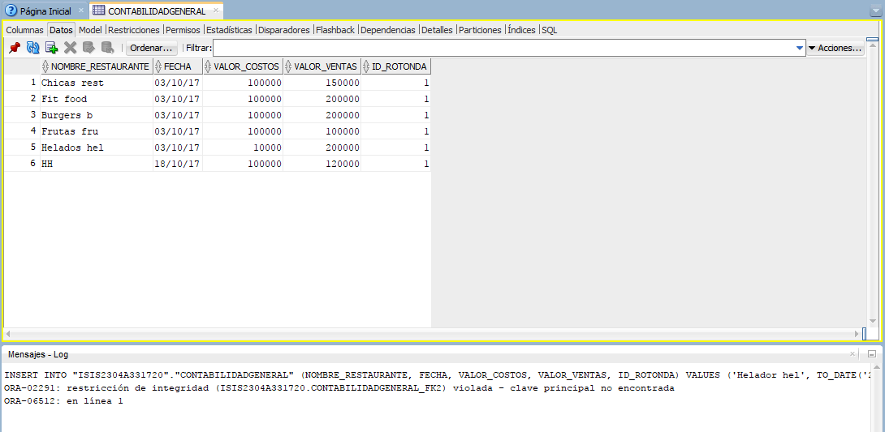

Figura 10: Fallo en la Inserción de una contabilidad.

**Contabilidad restaurante**

Se añade una contabilidad que no existía, con esta sentencia:

INSERT INTO "ISIS2304A331720"."CONTABILIDADRESTAURANTE" (ID_ORDEN, COSTO_VENTA, PRECIO_VENTA, FECHA_VENTA, NOMBRE_RESTAURANTE) VALUES ('6', '555', '5555', TO_DATE('2017-10-04 12:58:11', 'YYYY-MM-DD HH24:MI:SS'), 'Helados hel')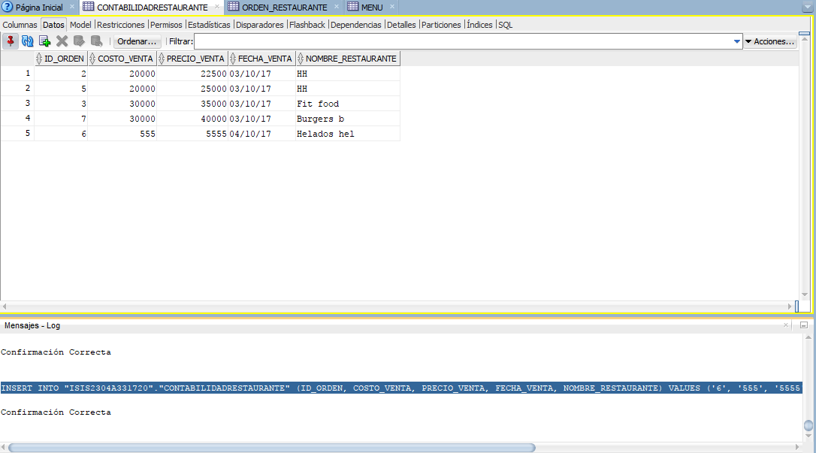

Figura 11: Inserción de una contabilidad.

Se intenta añadir una contabilidad que ya existe.  
INSERT INTO "ISIS2304A331720"."CONTABILIDADRESTAURANTE" (ID_ORDEN, COSTO_VENTA, PRECIO_VENTA, FECHA_VENTA, NOMBRE_RESTAURANTE) VALUES ('6', '5', '5', TO_DATE('2017-10-04 12:59:34', 'YYYY-MM-DD HH24:MI:SS'), 'Helados hel')

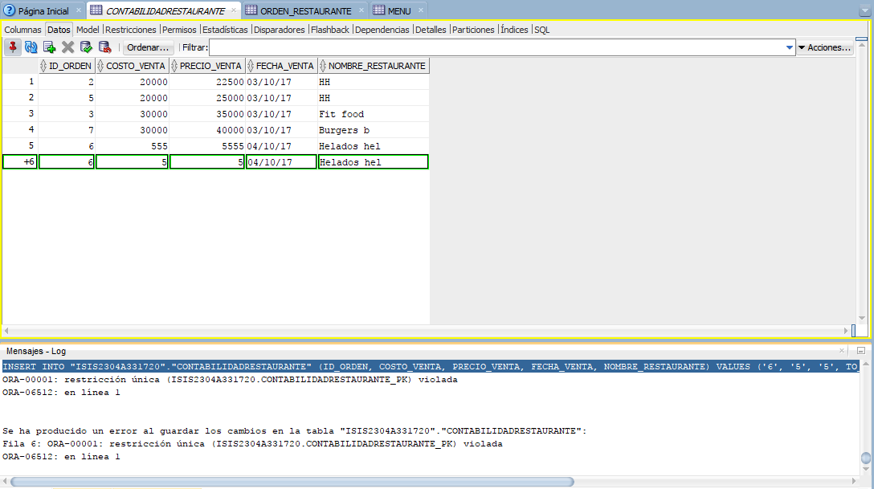

Figura 12: Fallo en la Inserción de una contabilidad.

**Ingrediente**

Se añade un ingrediente que no existía, con esta sentencia:

INSERT INTO "ISIS2304A331720"."INGREDIENTE" (ID, NOMBRE, DESCRIPCION_ESP, DESCRIPCION_ING) VALUES ('12', 'ingrediente', 'int', 'iint'**)**

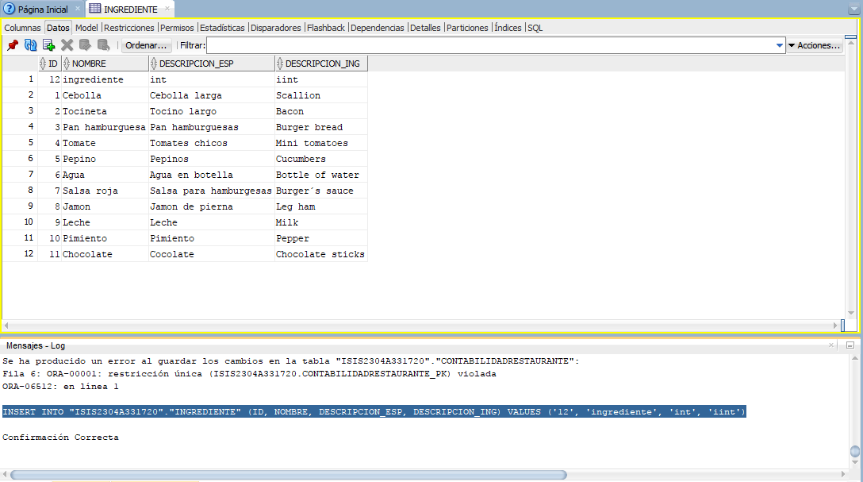

Figura 13: Inserción de un ingrediente.

Se intenta añadir un ingrediente que ya existe.INSERT INTO "ISIS2304A331720"."INGREDIENTE" (ID, NOMBRE, DESCRIPCION_ESP, DESCRIPCION_ING) VALUES ('12', 'i', 'i', 'i')

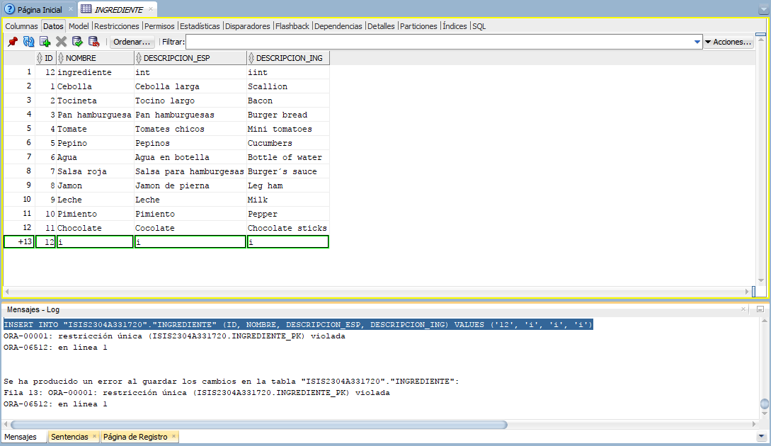

Figura 14: Fallo en la Inserción de un ingrediente.

**Ingrediente_Producto**

Se añade un ingrediente_producto que no existía, con esta sentencia:

INSERT INTO "ISIS2304A331720"."INGREDIENTE_PRODUCTO" (ID_INGREDIENTE, ID_PRODUCTO) VALUES ('9', '5')

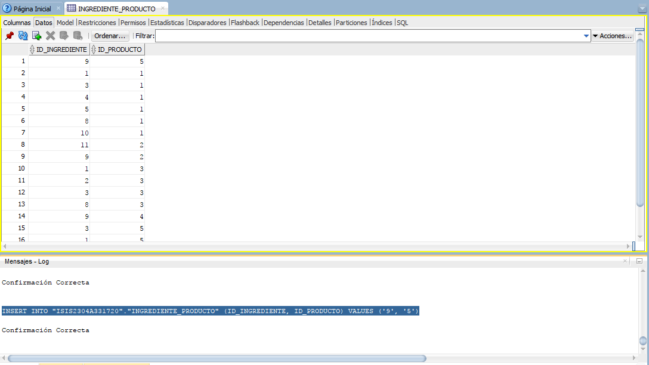

Figura 15: Inserción de un ingrediente_producto.

Se intenta añadir un ingrediente que ya existe.

INSERT INTO "ISIS2304A331720"."INGREDIENTE_PRODUCTO" (ID_INGREDIENTE, ID_PRODUCTO) VALUES ('9', '5')

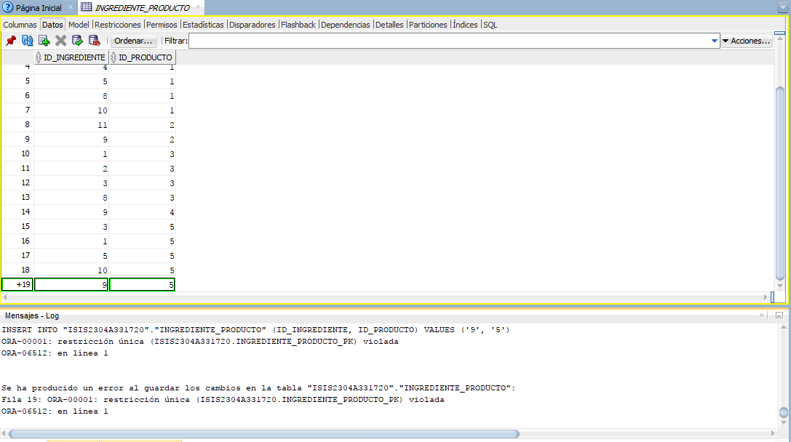

Figura 16: Fallo en la Inserción de un ingrediente_producto.

**Menu**

Se añade un menu que no existía, con esta sentencia:

INSERT INTO "ISIS2304A331720"."MENU" (ID, COSTO, PRECIO, NOMBRE_RESTAURANTE, POSTRE) VALUES ('8', '111', '1111', 'HH', '4')

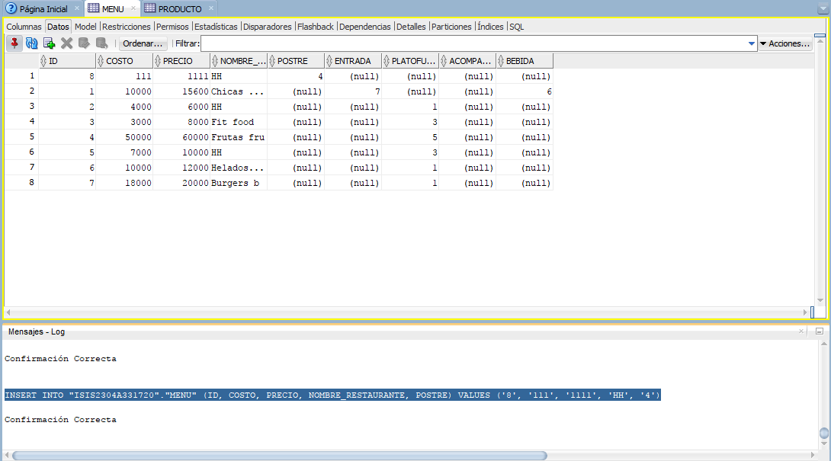Figura 17: Inserción de un menú.

Se intenta añadir un menú que ya existe.

INSERT INTO "ISIS2304A331720"."MENU" (ID, COSTO, PRECIO, NOMBRE_RESTAURANTE, POSTRE) VALUES ('8', '111', '1111', 'HH', '4')

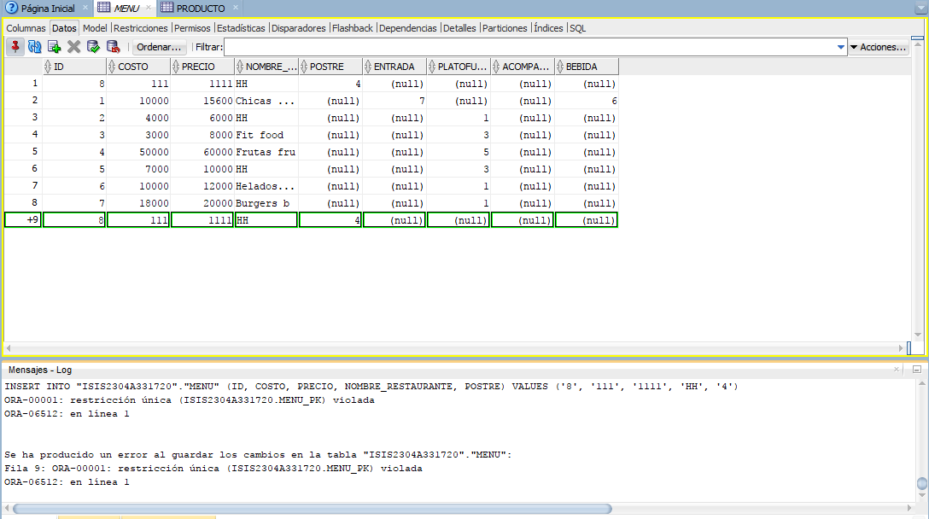

Figura 18: Fallo en la Inserción de un menú.

**Orden_Restaurante**

Se añade una orden que no existía, con esta sentencia:

INSERT INTO "ISIS2304A331720"."ORDEN_RESTAURANTE" (ID, FECHA, ID_MENU, ID_ROTONDA, ID_CLIENTE) VALUES ('9', TO_DATE('2017-10-04 13:20:56', 'YYYY-MM-DD HH24:MI:SS'), '4', '1', '1010101010')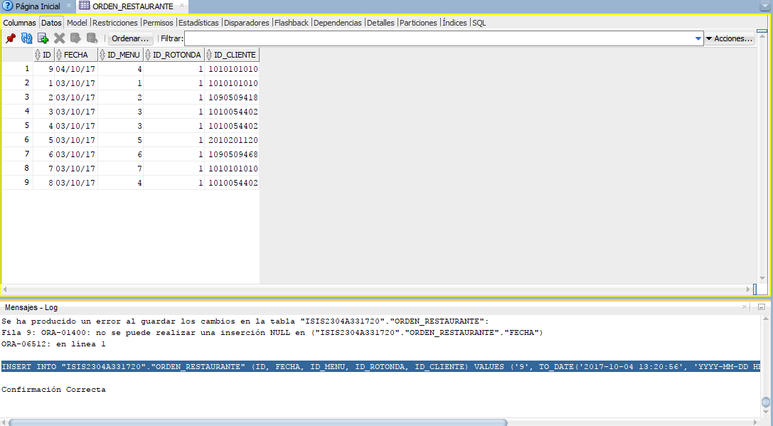

Figura 19: Inserción de una orden.

Se intenta añadir una orden que ya existe.  
INSERT INTO "ISIS2304A331720"."ORDEN_RESTAURANTE" (ID, FECHA, ID_MENU, ID_ROTONDA, ID_CLIENTE) VALUES ('9', TO_DATE('2017-10-04 13:20:56', 'YYYY-MM-DD HH24:MI:SS'), '4', '1', '1010101010')

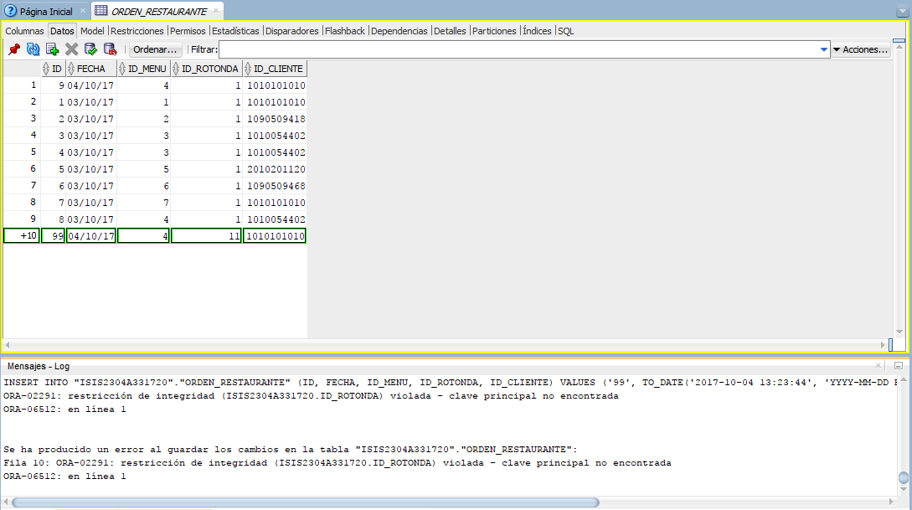

Figura 20: Fallo en la Inserción de una orden.

**Preferencia_cliente**

Se añade una preferencia que no existía, con esta sentencia:

INSERT INTO "ISIS2304A331720"."PREFERENCIACLIENTE" (ID_CLIENTE, PREFERENCIA) VALUES ('1010054402', 'VVG')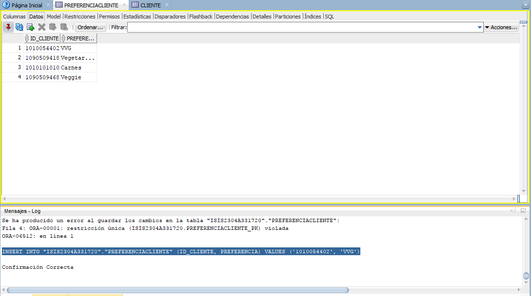

Figura 21: Inserción de una preferencia que no existia.

Se intenta añadir una preferencia que ya existe.

INSERT INTO "ISIS2304A331720"."PREFERENCIACLIENTE" (ID_CLIENTE, PREFERENCIA) VALUES ('1010054402', 'VVG') 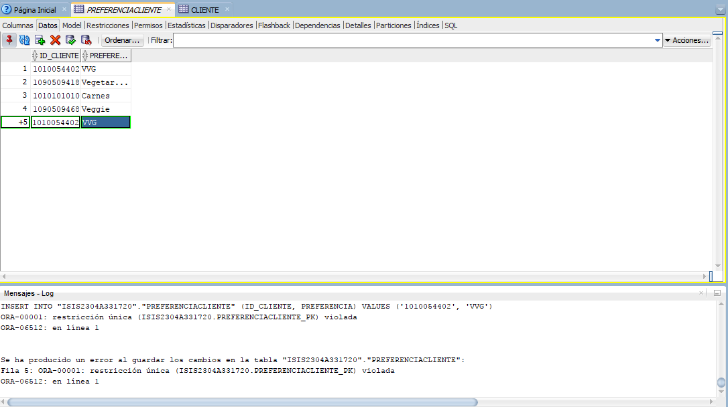

Figura 22: Fallo en la Inserción de una preferencia.

**Producto**

Se añade un producto que no existía, con esta sentencia:

INSERT INTO "ISIS2304A331720"."PRODUCTO" (ID, NOMBRE, ID_CATEGORIA, DESCRIPCION_ESP, DESCRIPCION_ING, TIEMPO, COSTO, PRECIO, CANTIDAD, NOMBRE_RESTAURANTE) VALUES ('9', 'HH', '3', 'HH', 'HH', '12', '10000', '13000', '11','HH')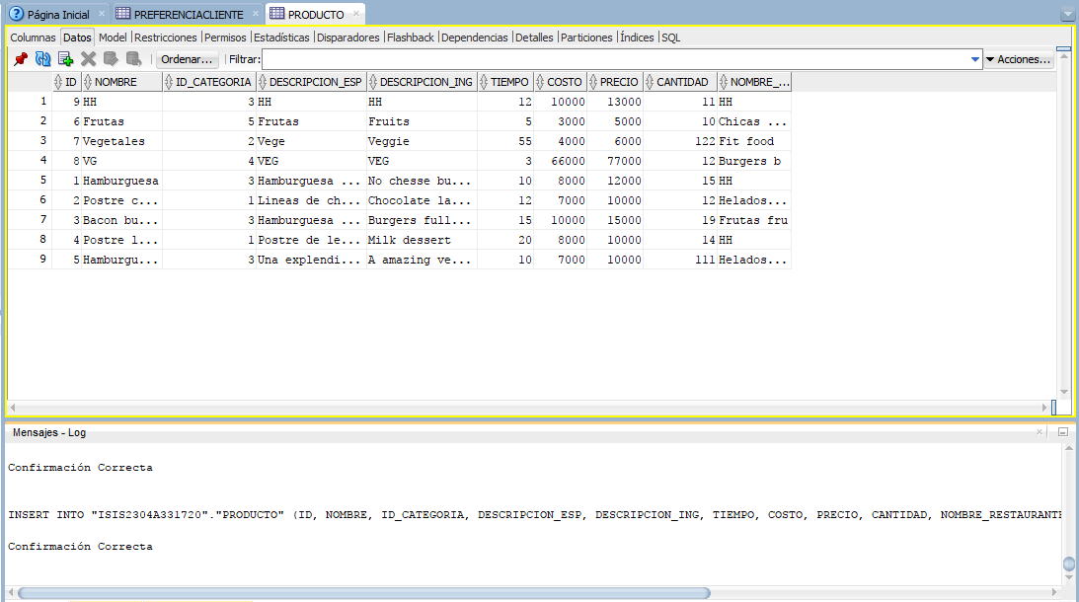

Figura 23: Inserción de un producto que no existía.

Se intenta añadir un producto que ya existe.

INSERT INTO "ISIS2304A331720"."PRODUCTO" (ID, NOMBRE, ID_CATEGORIA, DESCRIPCION_ESP, DESCRIPCION_ING, TIEMPO, COSTO, PRECIO, CANTIDAD, NOMBRE_RESTAURANTE) VALUES ('9', 'HH', '3', 'HH', 'HH', '12', '10000', '13000', '11','HH')

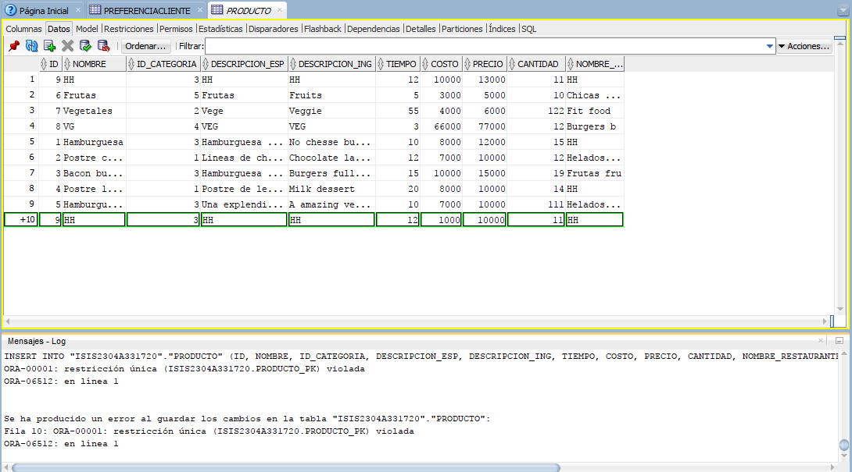

Figura 24: Fallo en la Inserción de un producto.

**Reserva**

Se añade una reserva que no existía, con esta sentencia:

INSERT INTO "ISIS2304A331720"."RESERVA" (ID, FECHA, NUM_COMENSALES, ID_CLIENTE, ID_ZONA) VALUES ('5', TO_DATE('2017-10-27 13:38:53', 'YYYY-MM-DD HH24:MI:SS'), '12', '1090509468', '1')

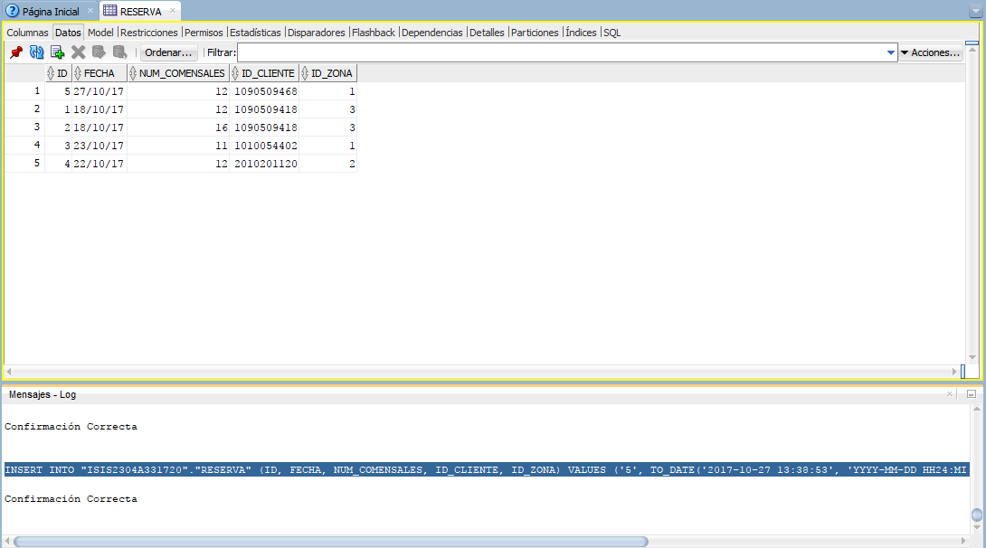

Figura 25: Inserción de una reserva que no existía.

Se intenta añadir una reserva preferencia que ya existe.

INSERT INTO "ISIS2304A331720"."RESERVA" (ID, FECHA, NUM_COMENSALES, ID_CLIENTE, ID_ZONA) VALUES ('5', TO_DATE('2017-10-27 13:38:53', 'YYYY-MM-DD HH24:MI:SS'), '12', '1090509468', '1')

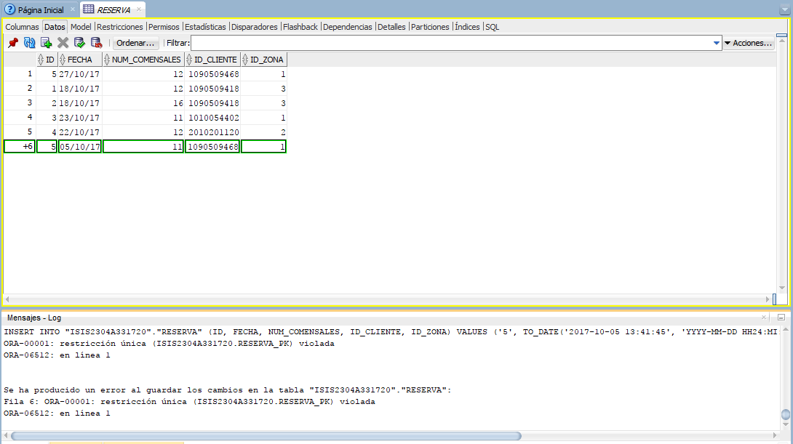

Figura 26: Fallo en la Inserción de una reserva.

**Restaurante**

Se añade un restaurante que no existía, con esta sentencia:

INSERT INTO "ISIS2304A331720"."RESTAURANTE" (NOMBRE, TIPO_COMIDA, PAGINA_WEB, ENCARGADO, ID_ZONA, ID_ROTONDA) VALUES ('Boquitas', 'Postres', 'boquitas.com', 'Juan boq', '2', '1')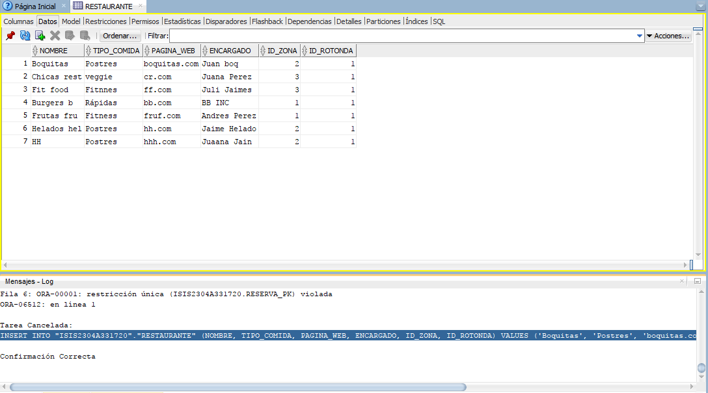

Figura 27: Inserción de un producto que no existía.

Se intenta añadir un restaurante que ya existe.

INSERT INTO "ISIS2304A331720"."RESTAURANTE" (NOMBRE, TIPO_COMIDA, PAGINA_WEB, ENCARGADO, ID_ZONA, ID_ROTONDA) VALUES ('Boquitas', 'Postres', 'boquitas.com', 'Juan boq', '2', '1')

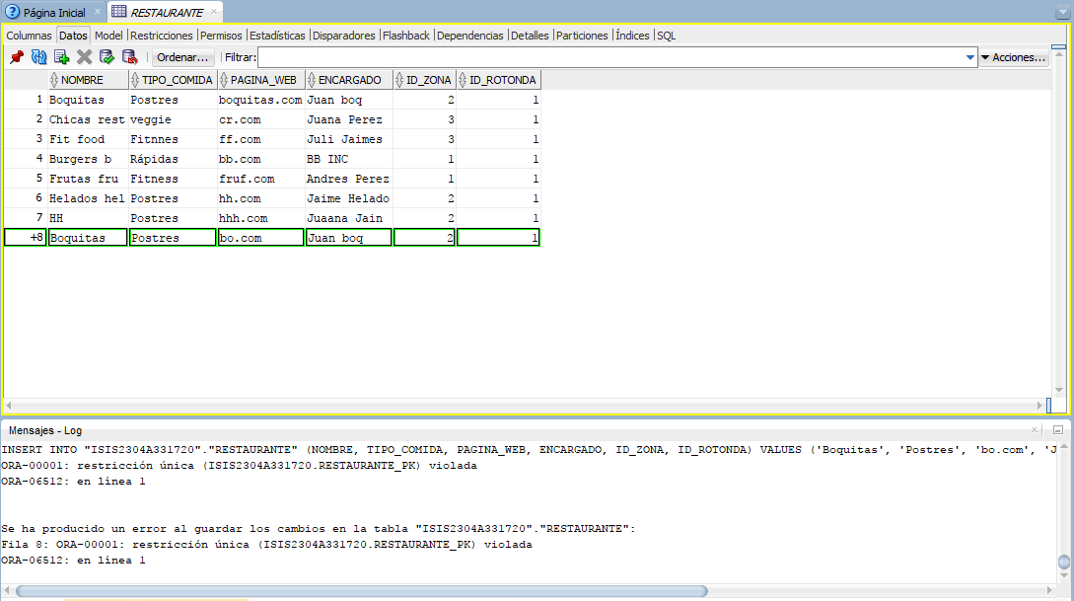  
Figura 28: Fallo en la Inserción de un restaurante.

**Rotondandes**

Se añade una rotonda que no existía, con esta sentencia:

INSERT INTO "ISIS2304A331720"."ROTONDANDES" (ID, NOMBRE) VALUES ('2', 'r')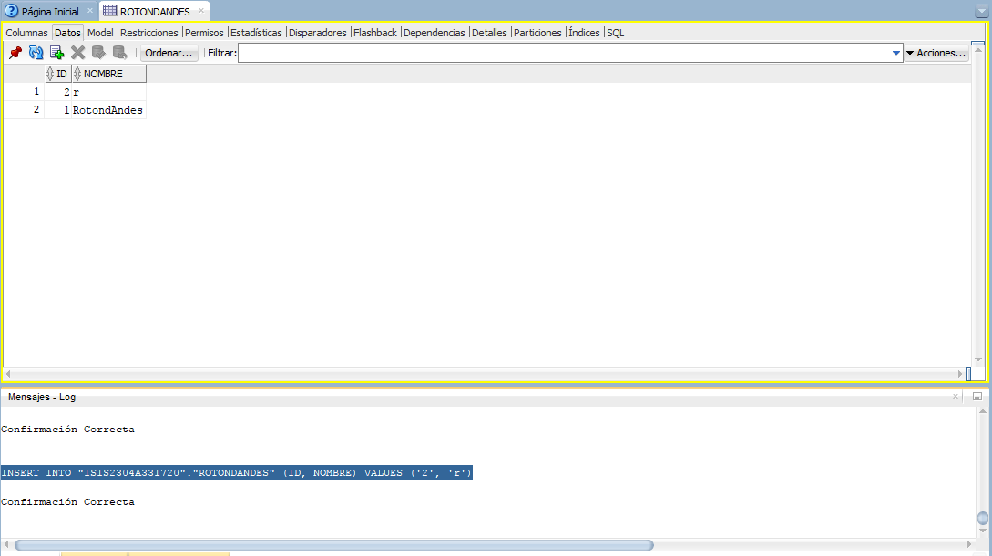

Figura 29: Inserción de una rotonda que no existía.

Se intenta añadir una rotonda que ya existe.

INSERT INTO "ISIS2304A331720"."ROTONDANDES" (ID, NOMBRE) VALUES ('2', 'r')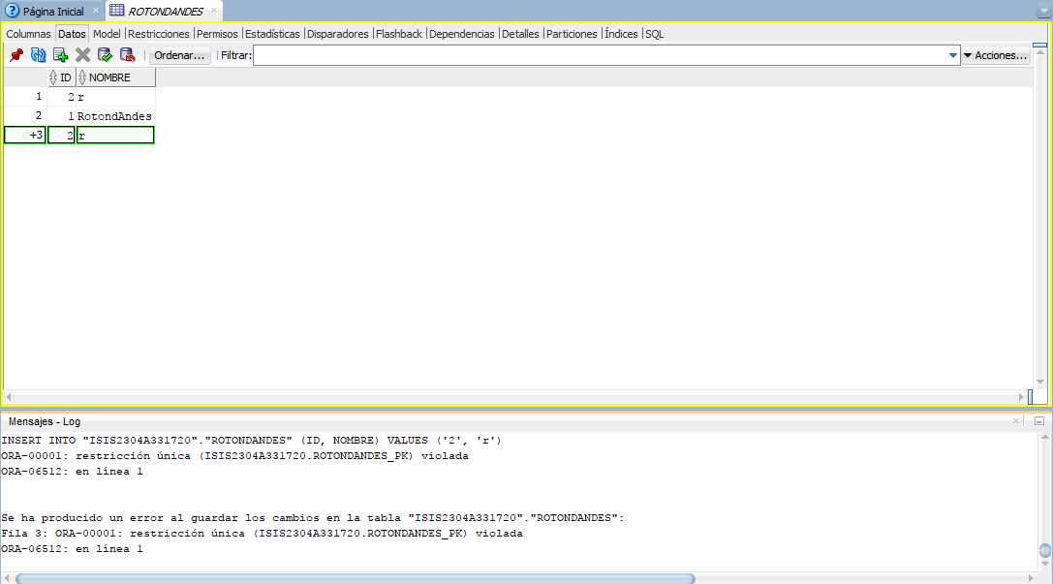  
Figura 30: Fallo en la Inserción de una rotonda.

**Tipo**

Se añade un tipo que no existía, con esta sentencia:

INSERT INTO "ISIS2304A331720"."TIPO" (ID, NOMBRE) VALUES ('13', 'G')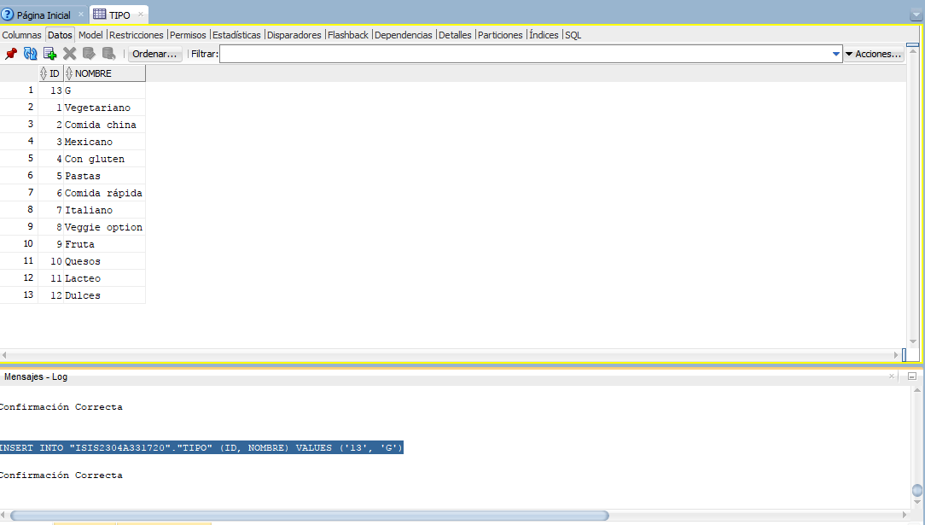

Figura 31: Inserción de un tipo que no existía.

Se intenta añadir un tipo que ya existe.

INSERT INTO "ISIS2304A331720"."TIPO" (ID, NOMBRE) VALUES ('13', 'G')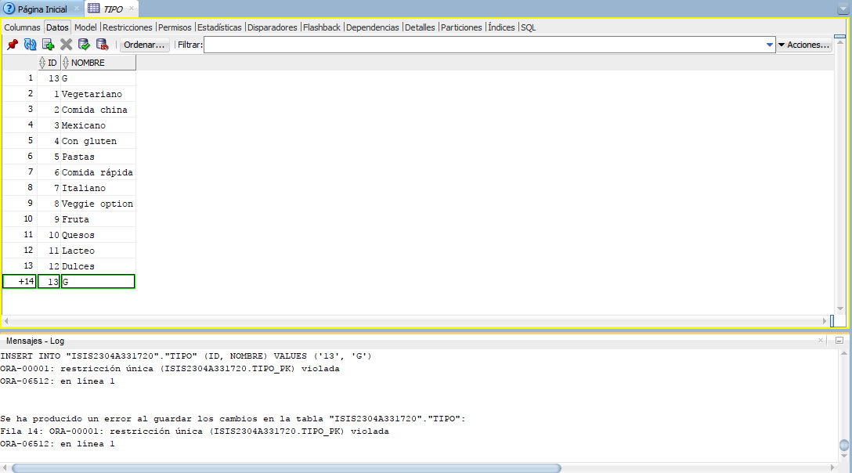  
Figura 32: Fallo en la Inserción de un tipo.

**Tipo_producto**

Se añade un tipo_producto que no existía, con esta sentencia:

INSERT INTO "ISIS2304A331720"."TIPO_PRODUCTO" (ID_TIPO, ID_PRODUCTO) VALUES ('2', '3')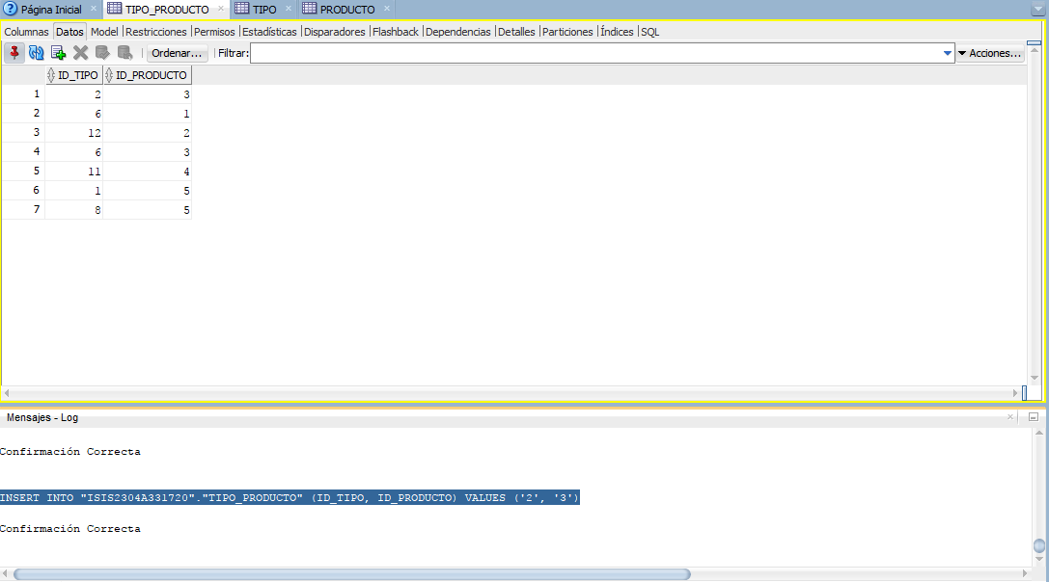

Figura 33: Inserción de un tipo_producto que no existía.

Se intenta añadir un tipo_producto que ya existe.

INSERT INTO "ISIS2304A331720"."TIPO_PRODUCTO" (ID_TIPO, ID_PRODUCTO) VALUES ('2', '3')

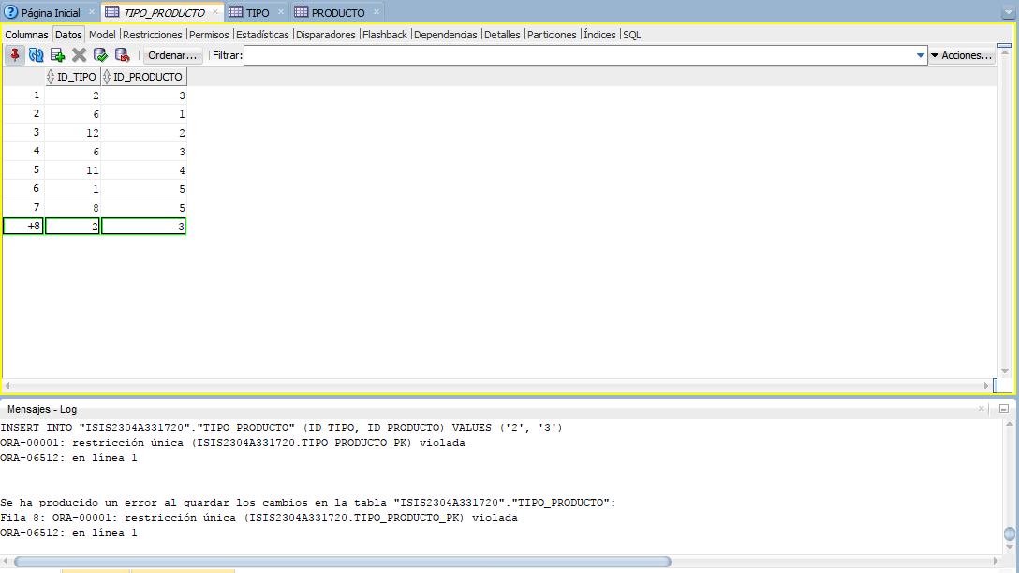  
Figura 34: Fallo en la Inserción de un tipo_producto.

**Zona**

Se añade una zona que no existía, con esta sentencia:

INSERT INTO "ISIS2304A331720"."ZONA" (ID, NOMBRE, ES_ZONA_ABIERTA, CAPACIDAD, APTO_PARA_TODOS, CONDICIONES_TECNICAS, ID_ROTONDA) VALUES ('4', 'B', 'f', '28', 'f', 'BB', '1')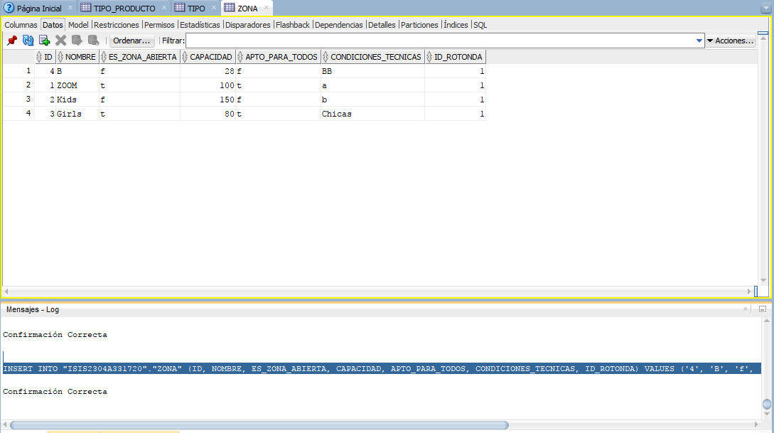

Figura 35: Inserción de una zona que no existía.

Se intenta añadir una zona que ya existe.

INSERT INTO "ISIS2304A331720"."ZONA" (ID, NOMBRE, ES_ZONA_ABIERTA, CAPACIDAD, APTO_PARA_TODOS, CONDICIONES_TECNICAS, ID_ROTONDA) VALUES ('4', 'B', 'f', '28', 'f', 'BB', '1')

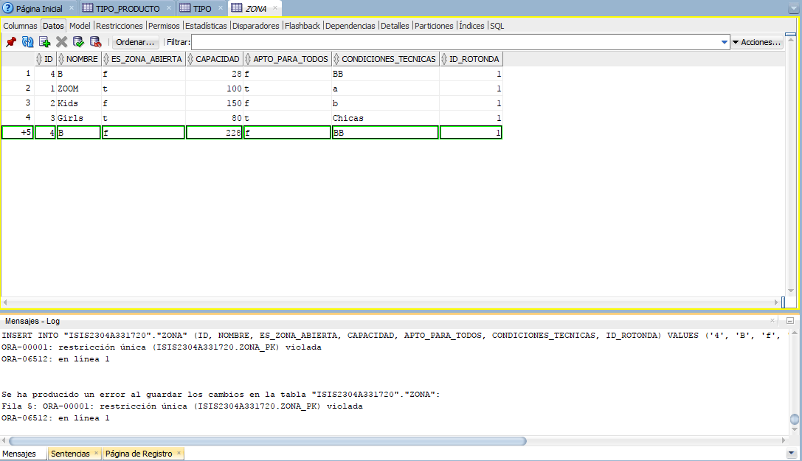  
Figura 36: Fallo en la Inserción de una zona.

**Equivalencias indgredientes**

Se añade una equivalencia ingredientes que no existía, con esta sentencia:

INSERT INTO "ISIS2304A331720"."EQUIVALENCIASINGREDIENTES" (IDINGREDIENTE1, IDINGREDIENTE2) VALUES ('999', '98')

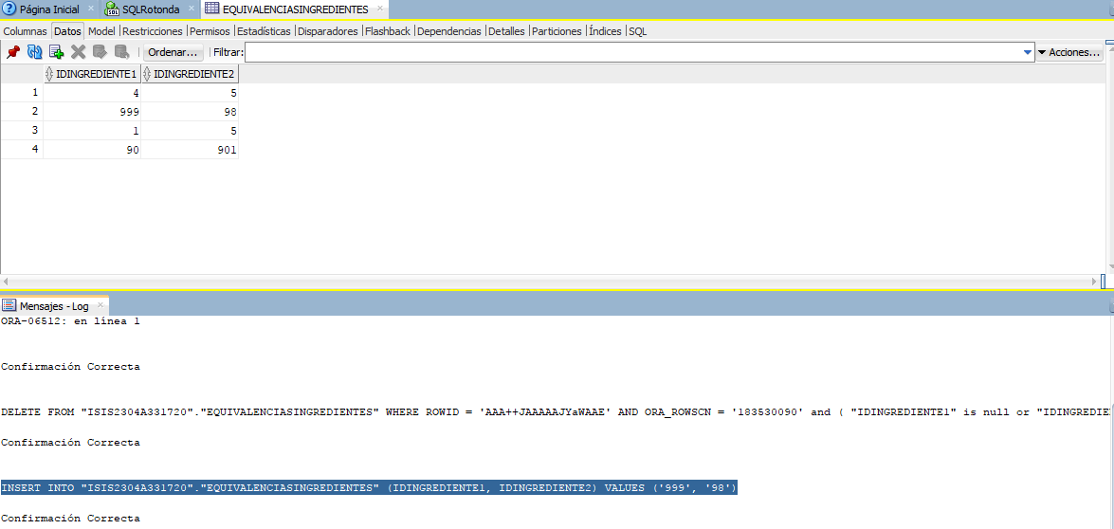

Figura 37: Inserción de una equivalencia ingredientes que no existía.

Se intenta añadir una equivalencia ingredientes que ya existe.

INSERT INTO "ISIS2304A331720"."EQUIVALENCIASINGREDIENTES" (IDINGREDIENTE1, IDINGREDIENTE2) VALUES ('999', '98')

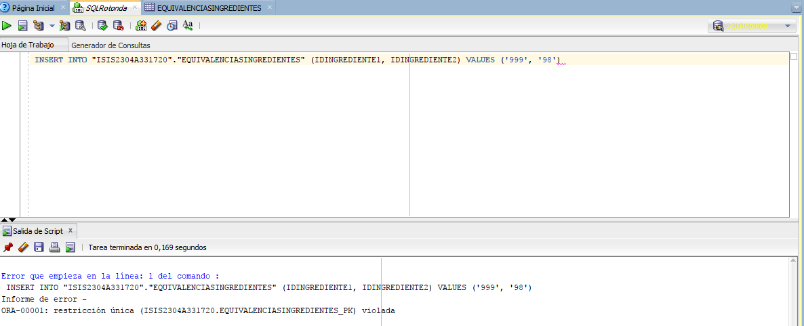  
Figura 38: Fallo en la Inserción de una equivalencia

**Equivalencias productos**

Se añade una equivalencia productos que no existía, con esta sentencia:

INSERT INTO "ISIS2304A331720"."EQUIVALENCIASPRODUCTOS" (IDPRODUCTO1, IDPRODUCTO2) VALUES ('1', '6')

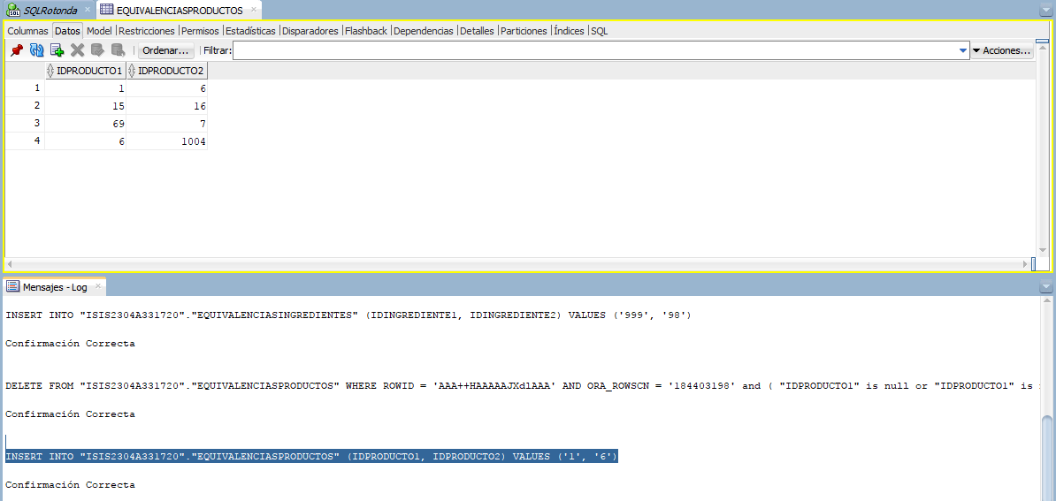

Figura 39: Inserción de una equivalencia que no existía.

Se intenta añadir una equivalencia productos que ya existe.

INSERT INTO "ISIS2304A331720"."EQUIVALENCIASPRODUCTOS" (IDPRODUCTO1, IDPRODUCTO2) VALUES ('1', '6')

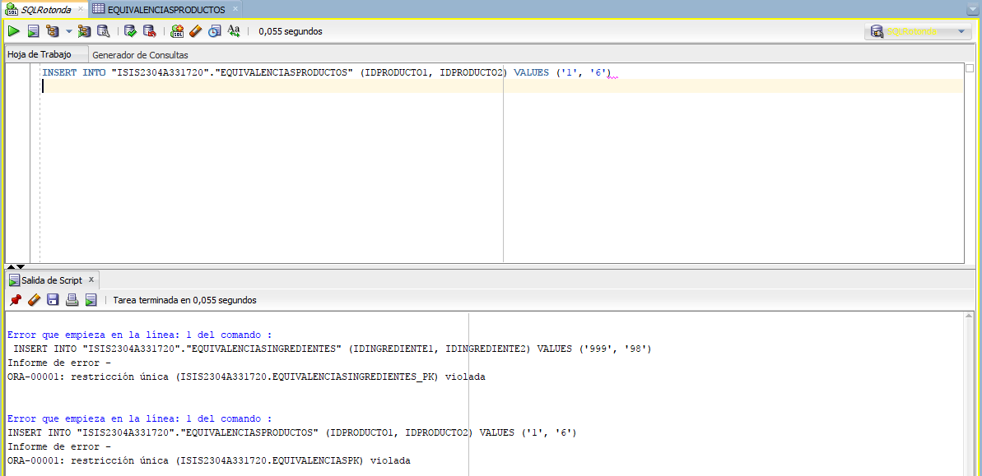  
Figura 40: Fallo en la Inserción de una equivalencia